ICS | 43.080
CCS | T 47
团体标准

XXX XXX—20XX

新能源汽车安全测试规范
第2部分：电池安全

New energy vehicle safety testing specification — Part 2: Battery safety

20XX - XX- XX发布
20XX - XX- XX实施
中国汽车工业协会
发布

目次
前言 II
1 范围 1
2 规范性引用文件 1
3 术语和定义 1
4 试验条件 2
5 试验方法与要求 3

前言
本文件按照GB/T 1.1—2020《标准化工作导则 第1部分：标准化文件的结构和起草规则》的规定起草。
本文件由XXXX提出。
本文件由XXXX归口。
本文件起草单位：中国汽车工程研究院股份有限公司、。
本文件主要起草人：
本文件为首次发布。

新能源汽车安全测试规范 第2部分：电池安全
  - 范围
本文件规定了新能源汽车电池安全要求与测试方法。
本文件适用于动力电池系统置于车辆底部的M1、N1类电动汽车。
  - 规范性引用文件
下列文件中的内容通过文中的规范性引用而构成本文件必不可少的条款。其中，注日期的引用文件，仅该日期对应的版本适用于本文件；不注日期的引用文件，其最新版本（包括所有的修改单）适用于本文件。
CJJ 37—2012 城市道路工程设计规范
GB 18384—2025 电动汽车安全要求
GB 38031—2025 电动汽车用动力蓄电池安全要求
GB/T 23858—2009 检查井盖
GB/T 19596—2017 电动汽车术语
GB/T 18385—2024 纯电动汽车动力性能试验方法
GB/T 19752—2024 混合动力电动汽车动力性能试验方法
  - 术语和定义
GB 38031—2025和GB/T 19596—2017界定的术语和定义适用于本文件。
  - 安全要求
整车按6.2、6.3、6.4进行串行试验，车辆应无故障报警信号，车辆底部电池包应无液体泄漏现象，电池包接插件与线缆应无松动或损坏现象，车辆应满足GB 18384—2020中5.1.4.1规定的绝缘电阻要求，无冒烟、起火、爆炸现象。

5 试验条件

5.1 一般条件
5.1.1 试验场地地面应为水平、平整的水泥或沥青路面。
6.1.2 除另有规定，试验环境相对湿度为 10％～90％，大气压力为 86kPa～106kPa。

5.2 测量仪器、仪表准确度
测量仪器、仪表准确度应不低于以下要求：
a）加速度测量装置：±2% FS。
b）温度测量装置：± 1 ℃。
c）电压测量装置：±0.5% FS。
d）时间测量装置：±0.1s。

5.3 数据记录与记录间隔
除在某些具体测试项目中另有说明，否则外部测试数据的记录间隔应不大于100ms。

5.4 试验准备

5.4.1 车辆初始状态
在试验前，应检查和确认车辆底部是否和出厂状态一致，如发现与试验相关的异常，则详细记录异常状态和部位，并修复对测试结果可能产生影响的异常，或更换为无异常车辆, 并记录相关的调整或更换内容及其范围。车辆检查包含但不限于如下几个方面：
a）车辆无车辆故障码。
b）车辆驾驶功能正常。
c）车辆底部外观正常、零部件完整。
d）车辆底部防护装置和出厂状态一致。
e）车辆底部电池包无液体泄漏现象。

5.4.2 试验车辆质量
试验质量包括车辆整备质量、假人质量和测试设备质量。其中假人质量包含两个75±5kg的假人或等质量配重物，并利用驾驶员安全带或其他固定方式布置在前排座椅。测试设备质量不超过30kg。试验质量应在试验报告中体现。

5.4.3 电量要求
试验前应对车辆进行充电。纯电动汽车按照GB/T 18385—2024 中5.1进行完全充电，可外接充电式混合动力汽车按照GB/T 19752—2024 中5.1进行完全充电，不可外接充电混合动力电动汽车按车辆正常运行状态准备试验。试验应在车辆充电结束后24h内进行。

5.4.4 离地间隙测量
在5.4.2规定的试验车辆质量要求下，沿电池包底部X向等间距选取前、中、后三个测量点进行离地间隙测量，选取三个测量值的最小值作为半载车辆离地间隙。

6 试验要求与方法

6.1 总体要求
6.1.1 整体试验过程中同一试验车辆应分别按照步骤6.2、6.3和6.4的顺序依次进行测试。若车辆具有自动紧急刹车功能或动能回收功能，在步骤6.2、6.3和6.4测试前，应关闭该功能。
6.1.2 若试验过程中出现影响安全的故障报警信号，车辆底部电池包出现液体泄漏现象，整车不满足GB 18384—2020中5.1.4.1规定的绝缘电阻要求，或车辆出现持续冒烟、起火、爆炸的现象，则试验停止，不再执行后续试验步骤。

6.2 路缘石刮底试验

6.2.1 整车按下列条件进行试验：
a）刮底工装形式：如图1所示，分车带路缘石与斜坡相连，分车带宽2000mm，路缘石高度为200mm。斜坡与水平路面夹角为6°，斜坡中心线与路缘石夹角为45°，斜坡中心线与分车带前端圆弧起点相交，斜坡与车辆行驶方向的垂直宽度为400mm。
b）刮底测试方向：如图1所示，刮底测试前，调整车辆沿着三维坐标系中的X向前进，使车辆单侧车轮通过导引斜坡驶上路缘石，另外一侧车轮在水平路面上行驶。
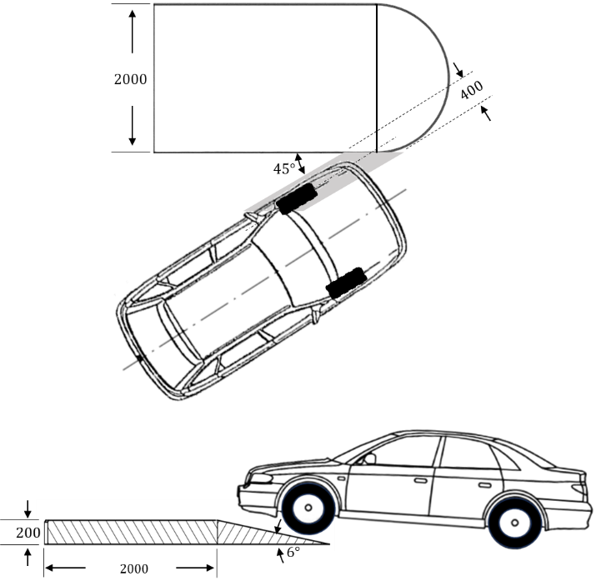
图1 路缘石刮底测试示意图
c）刮底测试角度：如图1所示，车辆三维坐标系中的X 向与路缘石夹角为45°。
d）车辆速度：车辆速度应保持为15±2km/h，直至车辆后轮从路缘石驶下。
e）车辆监测：车辆B柱下端X向加速度信号。

6.2.2 试验后检查
完成上述试验步骤后观测2h，检查并记录车辆故障报警信号、底盘磕碰报警信号、车辆底部电池包的泄漏情况、电池包接插件与线缆松动或损坏情况，测量电池包底部最大变形量，按照GB 18384—2020中6.2.1的方法测量整车绝缘阻值。若车辆仪表未出现故障报警信号，车辆底部电池包无液体泄漏，接插件与线缆无松动或损坏现象，车辆满足GB 18384—2020中5.1.4.1规定的绝缘电阻要求，则试验车辆进行6.3试验步骤。

6.3 井盖刮底试验

6.3.1 整车按下列条件进行试验：
a）刮底工装形式：如图2所示，刮底工装为满足GB/T 23858—2009规定的井盖，井盖材质为45#钢，直径为770±10mm，井盖边缘厚度为50±3mm，井盖边缘斜度为1:10。可根据试验场地情况选择完整井盖或部分井盖结构。
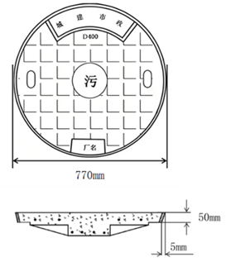
图2 井盖工装形式
b）刮底测试方向：沿着车辆三维坐标系中的X 向刮底。
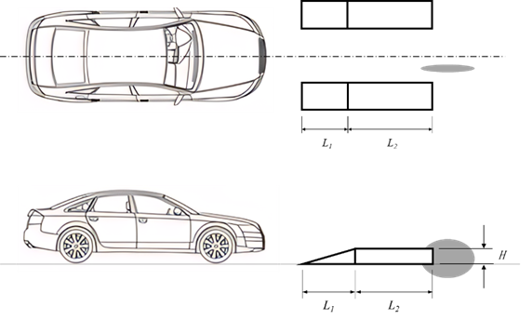
图3 井盖刮底测试示意图
c）刮底对准位置：如图3所示，刮底测试前，调整车辆前进方向，使车辆驶上导引工装。导引工装由斜坡和平台组成，斜坡长度L1为200mm，高度为20mm，平台长度L2为1000mm，高度H为20mm。
d）刮底重叠量：井盖与水平地面保持45°±3°夹角，顶部最高点与车辆电池包底部在 Z向上的重叠量为30(+6/0)mm。
e）车辆速度：车辆速度应保持为35±3km/h，并在碰撞前释放进入自由运动状态。
f）车辆监测：车辆B柱下端X向加速度信号。

6.3.2 试验后检查
完成上述试验步骤后观测2h，检查并记录车辆故障报警信号、底盘磕碰报警信号、车辆底部电池包的泄漏情况、电池包接插件与线缆松动或损坏情况，测量电池包底部最大变形量，按照GB 18384—2020中6.2.1的方法测量整车绝缘阻值。若车辆仪表未出现故障报警信号，车辆底部电池包无液体泄漏，接插件与线缆无松动或损坏现象，车辆满足GB 18384—2020中5.1.4.1规定的绝缘电阻要求，则试验车辆进行6.4试验步骤。

6.4 模拟涉水试验

6.4.1 整车按下列条件进行试验：
a）涉水深度：300mm。
b）涉水行驶方向：沿着车辆三维坐标系中的X向行驶。
c）涉水速度：在涉水测试时，车辆速度应稳定在8±2km/h。
d）涉水距离：车辆应在涉水池中行驶不少于500m。若水池距离小于500m，应重复试验使涉水距离累计不少于500m，包括车辆在水池外的总试验时间应少于10min。

6.4.2 试验后检查
完成上述试验步骤，在试验环境温度下观测2h后，检查并记录故障报警信号，并按照GB 18384—2020中6.2.1的方法测量整车绝缘阻值。

